南京中医药大学
重修复修替代缴费管理系统

用户使用手册

2019.1

关于本手册
为了帮助用户尽快的掌握南京中医药大学后勤项目管理系统，本手册详细地介绍了有该系统的使用方法和技巧，供用户参考。

读者对象
本手册的读者为南京中医药大学学生。

对用户的建议
当您拿到系统之后请先阅读本使用手册，特别是第一次使用本系统的用户。

用户反馈
感谢您使用我们的产品。如果您发现本手册中有错误或者产品运行不正确，或者您对本手册有任何意见及建议，请及时与我们联系。您的意见将是我们做版本修订时的重要依据。

操作说明

登录系统
- 登录学校主页之“校园门户”（http://my.njucm.edu.cn） ，在业务直接车中点击“重修复修系统”图标；
- 在浏览器中访问 http://jwbst.njucm.edu.cn/login2.html，点击“统一身份账号登录”，输入用户和密码，即可进入系统。
建议使用Chrome、IE、360浏览器。

课程重修
不及格的课程，需办理重修，并按课程学分缴纳课程学分学费后，方取得该门课程的学习资格。
课程重修主要流程如下：
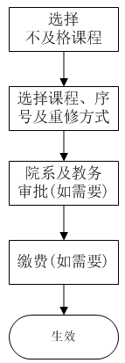

选择不及格课程
点击“课程重修”菜单，出现与当前用户的申请列表，
点击“重修申请”，进行不及格课程的重修申请。
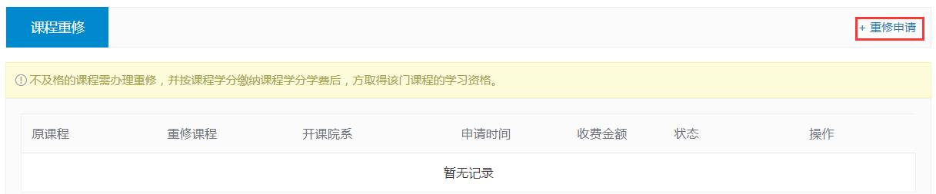
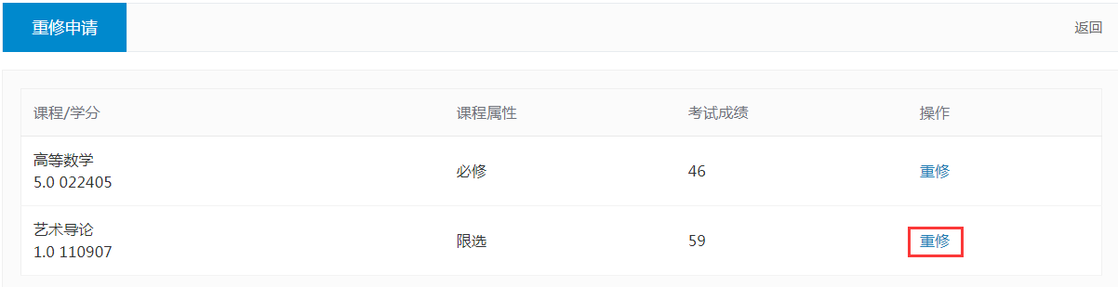

填写重修信息
点击课程后的“重修”，系统列出本学期该课程的开课信息，供学生选择。
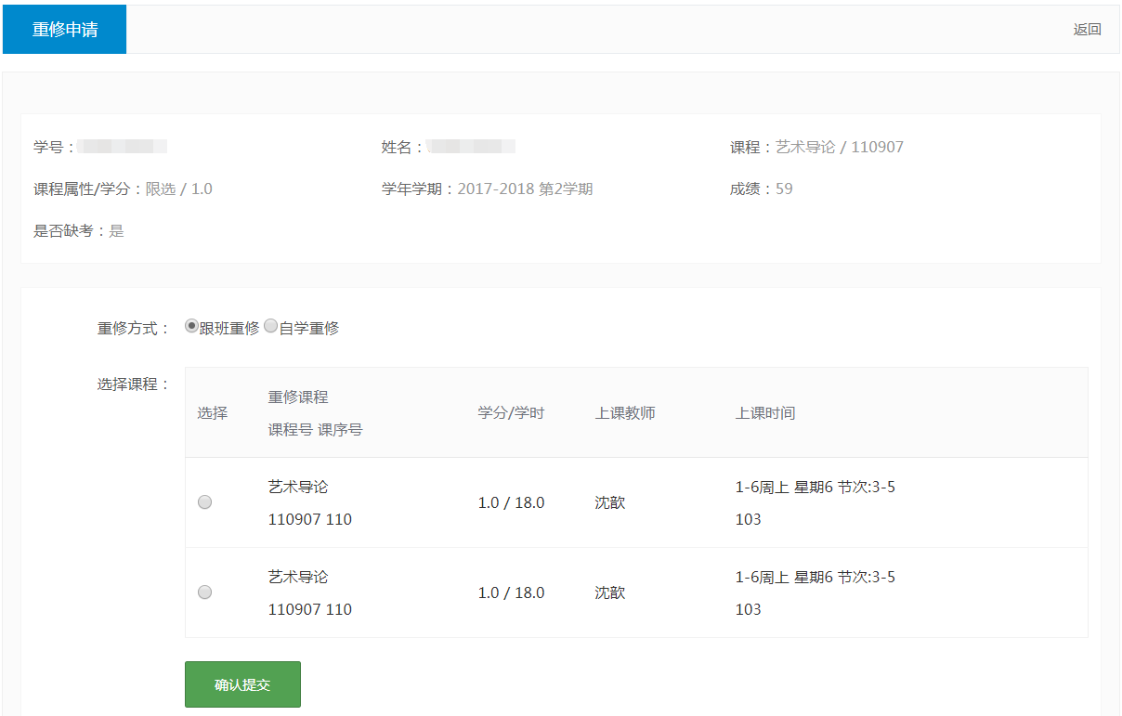

选择合适的开课记录，点击“确认提交”，则本次重修申请提交至系统，系统根据不及格课程属性、考试情况、新课程信息，判断本次申请的后续流程。
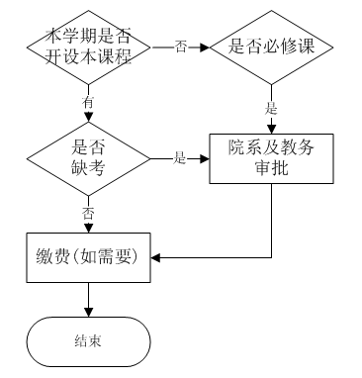

如不及格课程属性为必修且本学期未开设此课程，则可以进行替代重修。
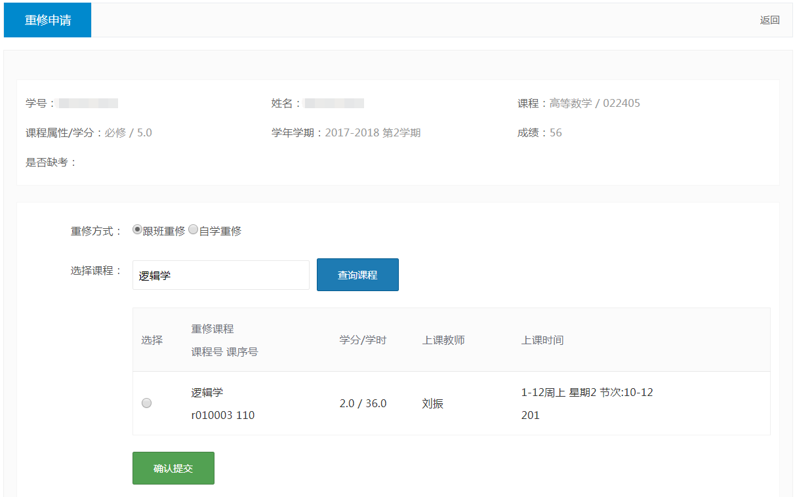
不及格课程属性为限选或任选，只能进行原课程重修。

重修缴费
本次重修若需缴费，则在查看该申请的页面中，点击“生成缴费信息”，并“前往缴费”，扫描缴费二维码，成功缴费后，系统自动跳转至本次申请的详细页面，表示选课成功。

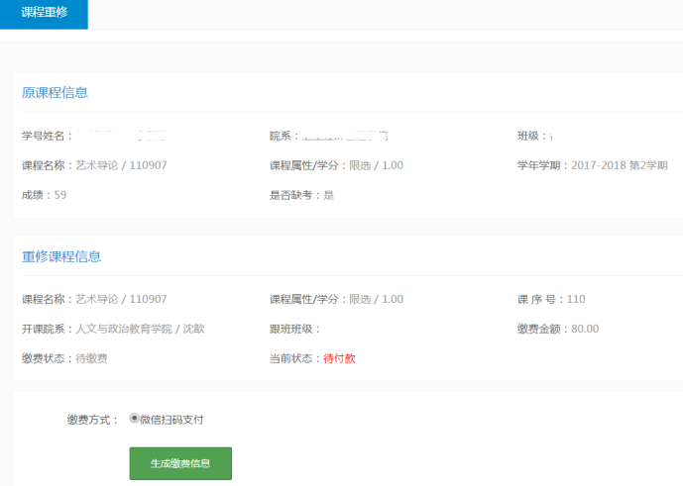

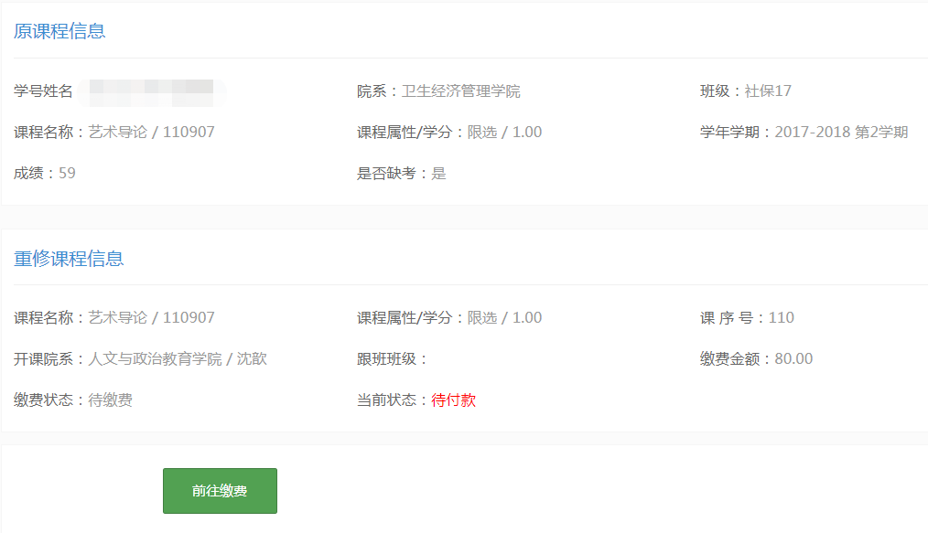
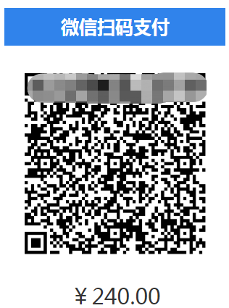
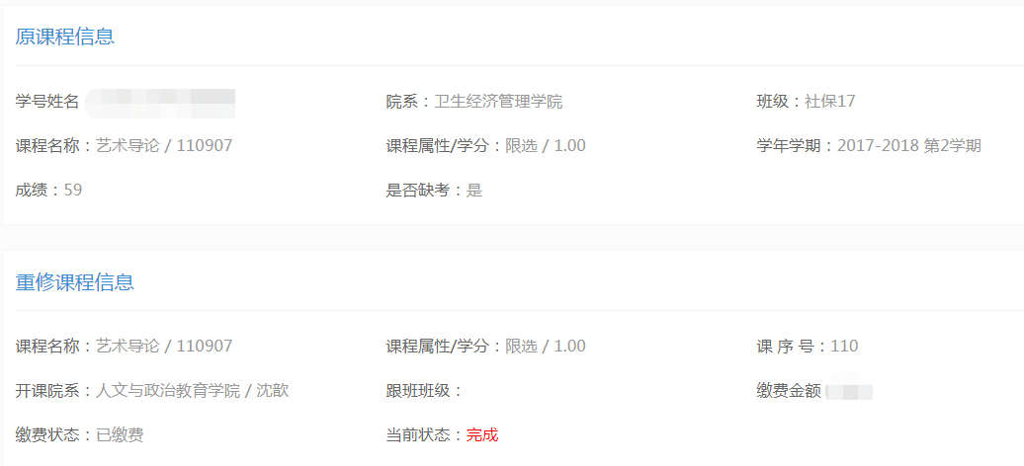

缴费特别注意
某次课程重修申请，在扫描缴费成功后，若不能跳转至本次申请的详细页面，请选择Chrome、IE、360浏览器，进入本系统，点击左侧的“课程重修”，在课程重修申请列表中，点击“查看”相应的申请记录，进入本次申请的详细页面：
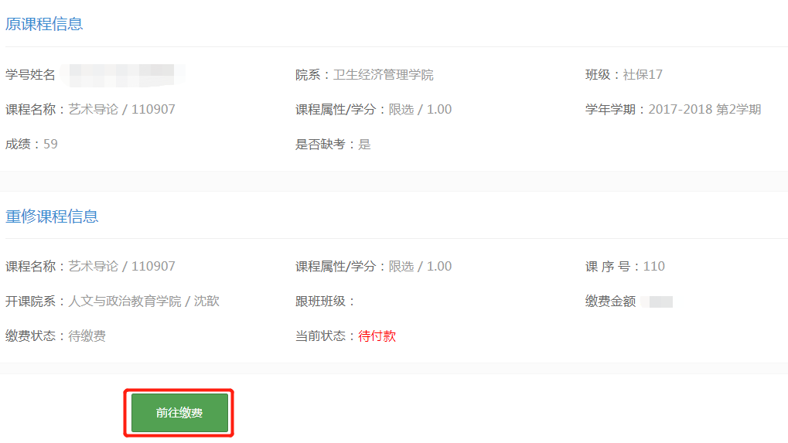

点击“前往缴费”，进入缴费二维码页面。在缴费二维码页面停留5秒钟，勿再次扫码缴费，系统会自动同步，并跳转至本次申请的详细页面。

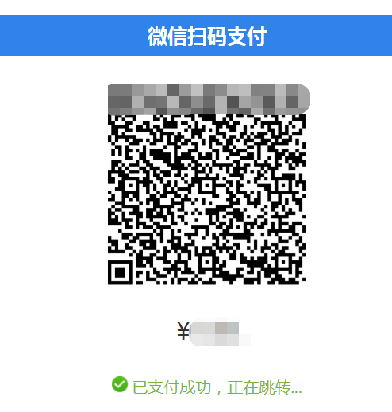

课程复修
符合课程选修原则的前提下，方可进行及格必修课程的复修申请，缴纳课程学分学费后，方取得该门课程的学习资格。
课程复修主要流程如下：

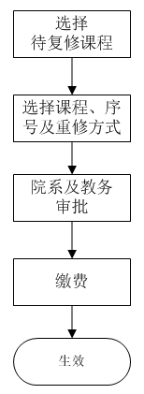

选择待复修课程
点击“课程复修”菜单，系统显示当前用户的已申请列表。
点击“复修申请”，进行及格课程的复修申请操作。
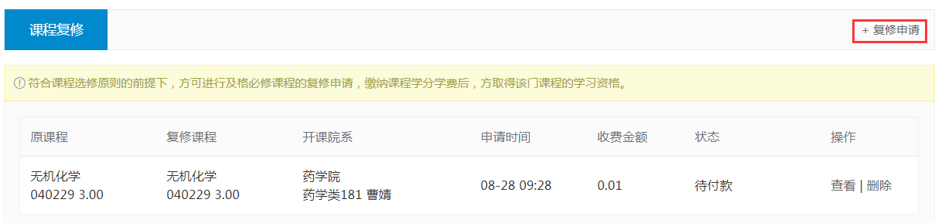

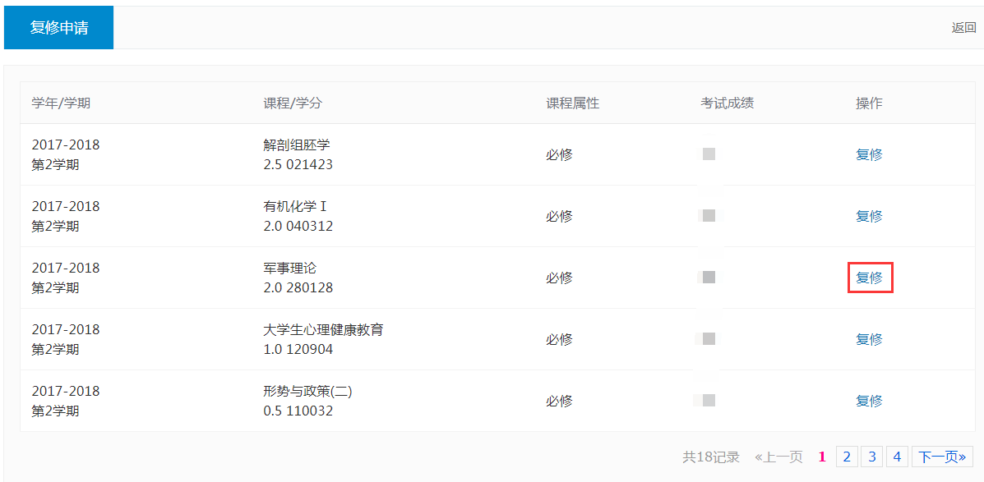

选择复修信息
点击课程后的“复修”按钮，系统列出本学期该课程的开课信息，供学生选择。

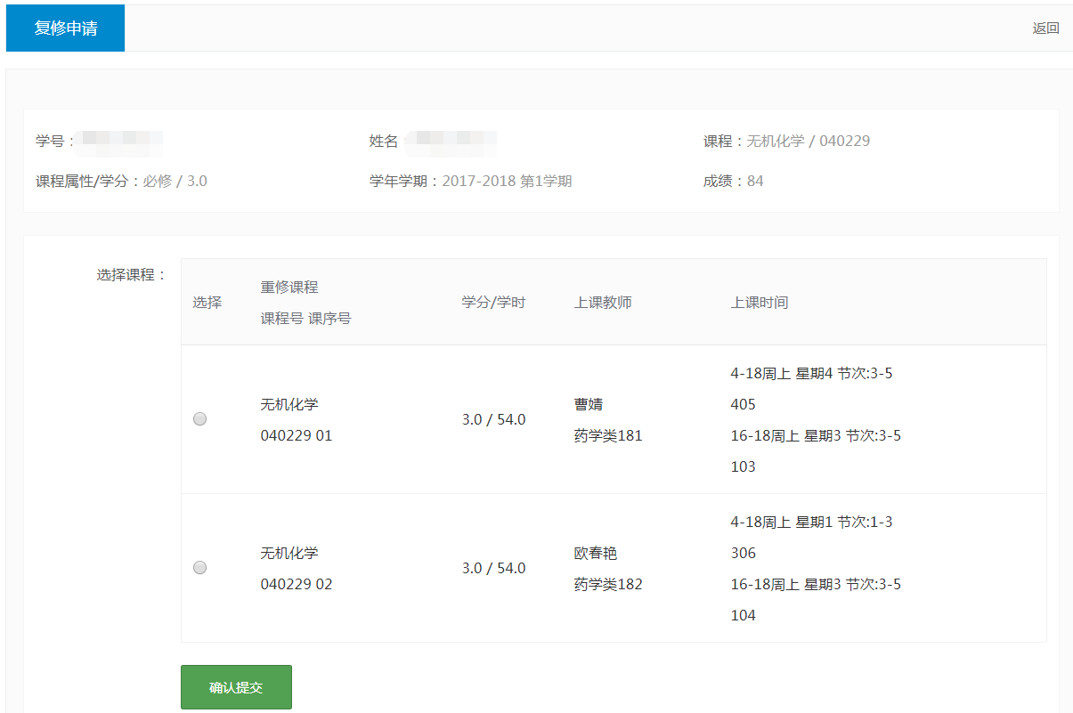

选择合适的开课记录，点击“确认提交”，则本次复修申请提交至院系管理员处进行审核。
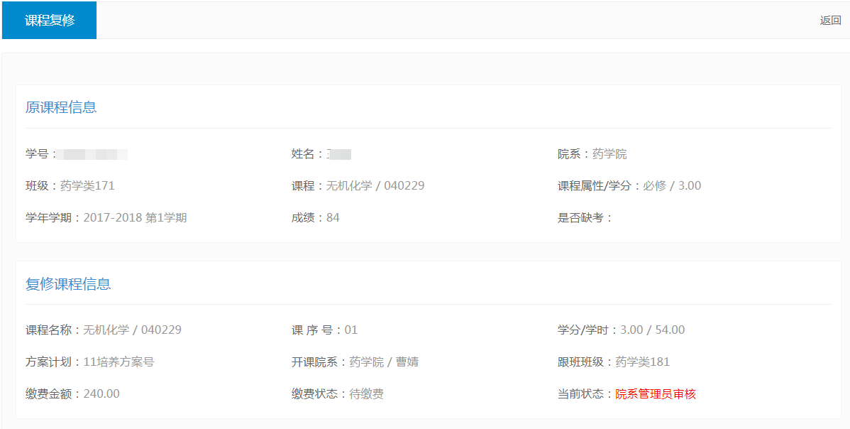

若该课程在本学期没有开课记录，系统则提示如下图：

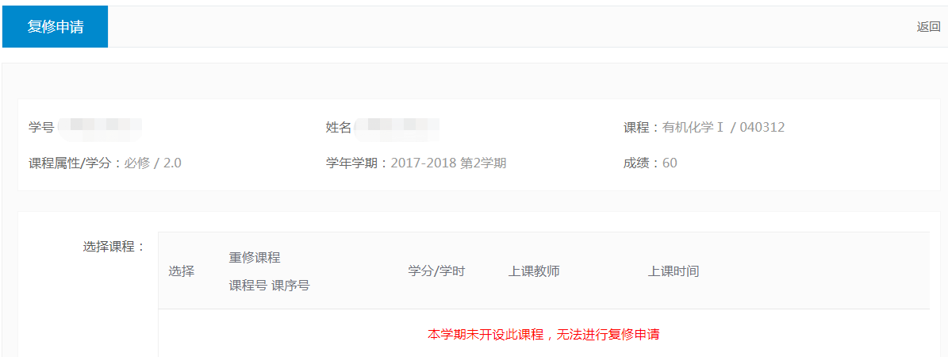

复修缴费
复修审核通过后，即可进行缴费。
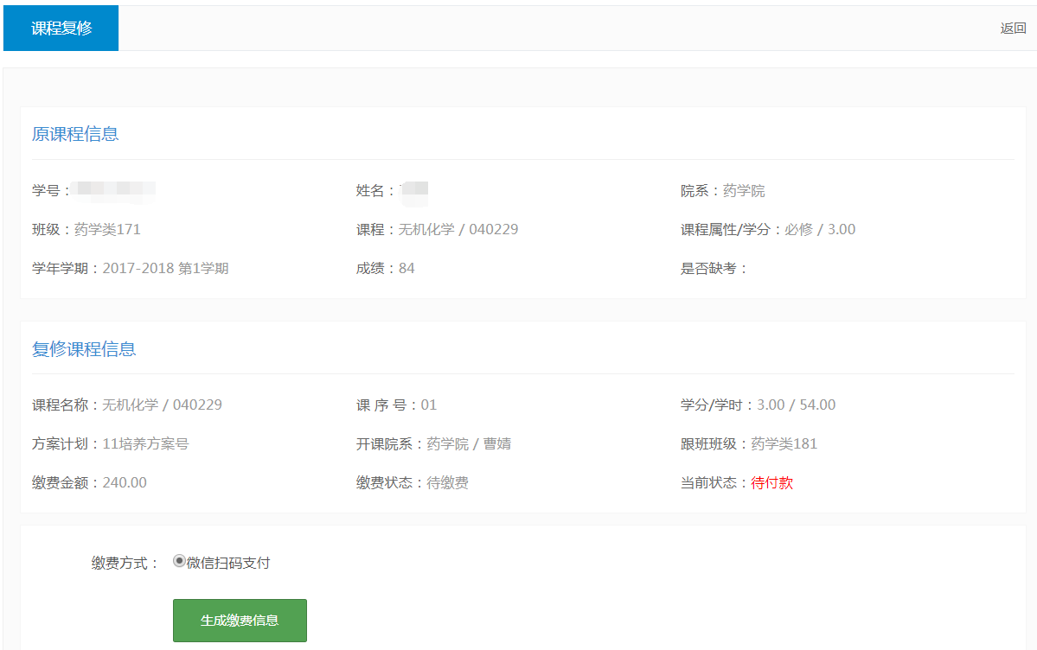
点击“生成缴费信息”，并前往缴费，扫描缴费二维码，成功缴费后，即完成本课程的复修申请。

缴费特别注意
参见课程重修的缴费特别注意。

课程替代
因培养方案调整，及格及以上的任选课程，可办理替代。
课程替代主要流程如下：
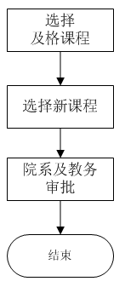

选择及格课程
点击“课程替代”菜单，系统显示当前用户的已申请列表。
点击“替代申请”，进行及格课程的替代申请操作。

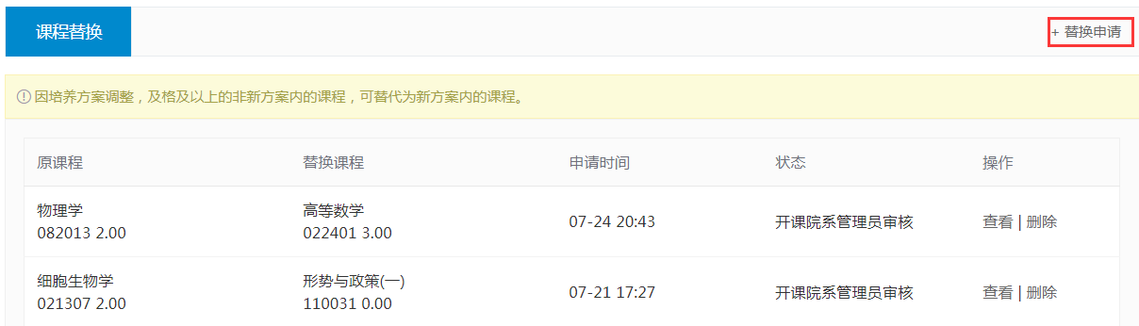
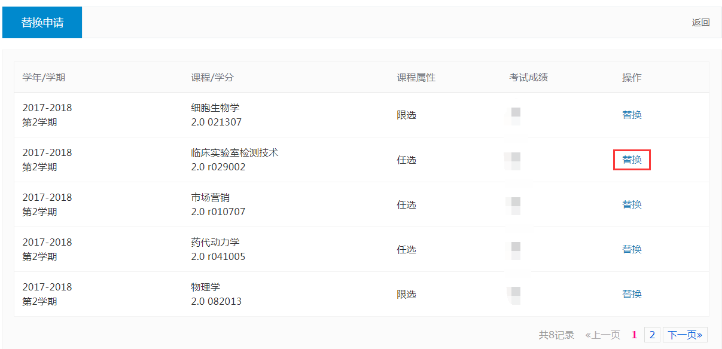

选择替代课程
点击课程后的“替代”按钮，系统列出当前所属培养方案的课程信息，供学生选择。
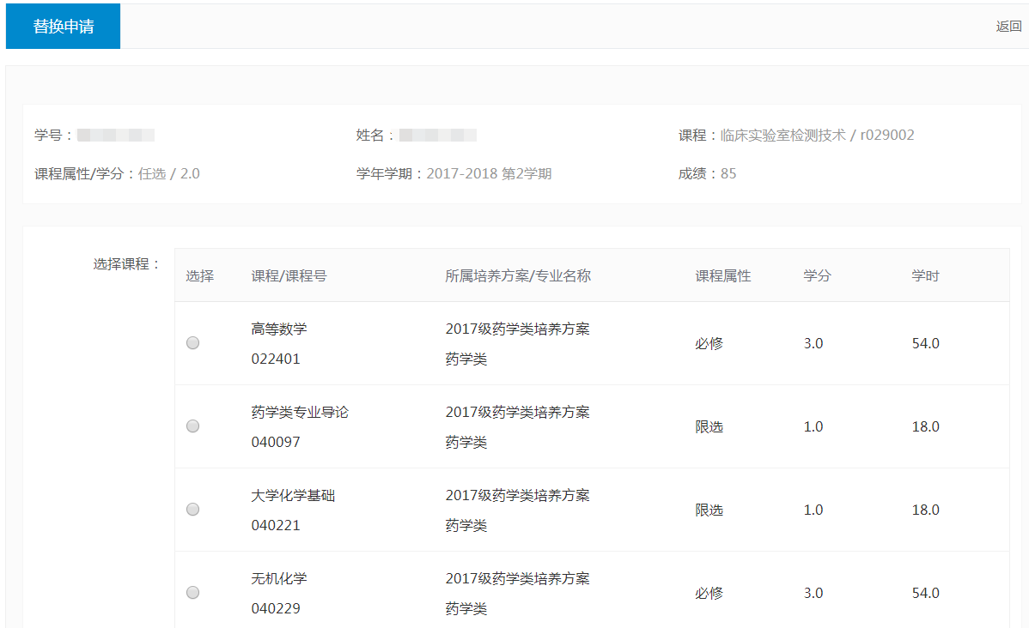
选择与原课程相同或相近的课程，点击“确认提交”，则本次申代提交至院系和教务处进行审核，审核通过后，即完成本次申请。

